# GitHub Copilot VS Coden aktibatzeko gida

## Sarrera

Gure laborategietan PCa partekatzen dugu eta horrek zailtzen du kontu pertsonalen erabilera tresna integratuetan. Aldiz, etxean edo eramangarrian ez dugu arazo hori izaten eta, beraz, interesgarria da horrelakoak instalatzea, direnak direla. Programatzeko orduan, laguntza ugari dago eta Adimen Aritfizialean (AI, Artificial Intelligence) oinarritzen direnak oso ohikoak dira. Gure konbinazio naturala, VS Code erabiltzean, GitHub Copilot erabiltzea da. Horretarako, GitHub kontua sortu behar da aurretik, baina ikusiko dugunez, hori ere oso interesgarria da guretzako.

## GitHub kontua sortzea

GitHub software garapenean asko erabiltzen den Git bertsioen kontrolerako tresnaren erabilera sustatzeko komunitatea da. GitHuben Hodeiko zerbitzuan gratzaileek bere kodea gordetzen dute, bereziki publikoak izatea nahi dituzten proiektuak, eta Git tresnarekin software horretan egiten diren aldaketak kontrolatzen dira. Gida honetan ez dugu sakonduko horretan, baina jakin ezazu oso interesgarria dela Git erabiltzea eta GitHuben gure ideiak argitaratzea.

GitHub gaur egun Microsoftena da (edo Microsoftek babesten du) eta, horregatik, Copilotekon integrazio oso ona du. Copilot Ai sortzaileko tresna da, Microsoftena, eta M365 lizentzietan sartuta dago (gure unibertsitatean duen lizentzia akademikoa horrelakoa da).

Beraz, lehen pausoan, GitHub kontua sortuko dugu. Ondorengo esteka jarraitu eta sor ezazu doako kontua @ikasle.ehu.eus zure email helbidearekin.

[https://GitHub.com/signup](https://github.com/signup)

Aktibazio kodea bidaliko dizute emailez eta ongi sartuz gero, 1. Irudiko pantailara helduko zara:

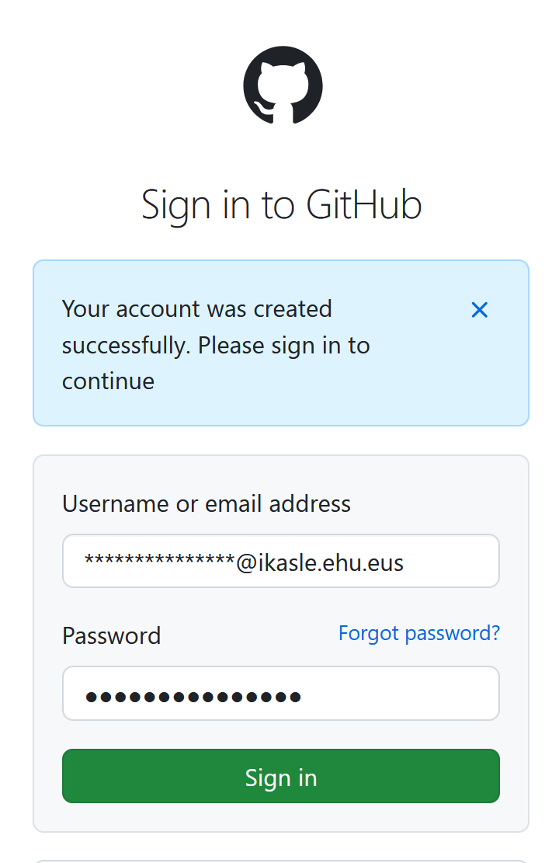

. Irudia: GitHub kontua sortzen.

Behin barnean sartuta, modu ezberdinak dituzu Copilot aktibatzeko, baina onena hasierako orrian agertzen den ikastaroa jarraitzea da (2. Irudia), pausoak aldatu daitezkeelako gida hau idatzi eta zu sartu bitartean:

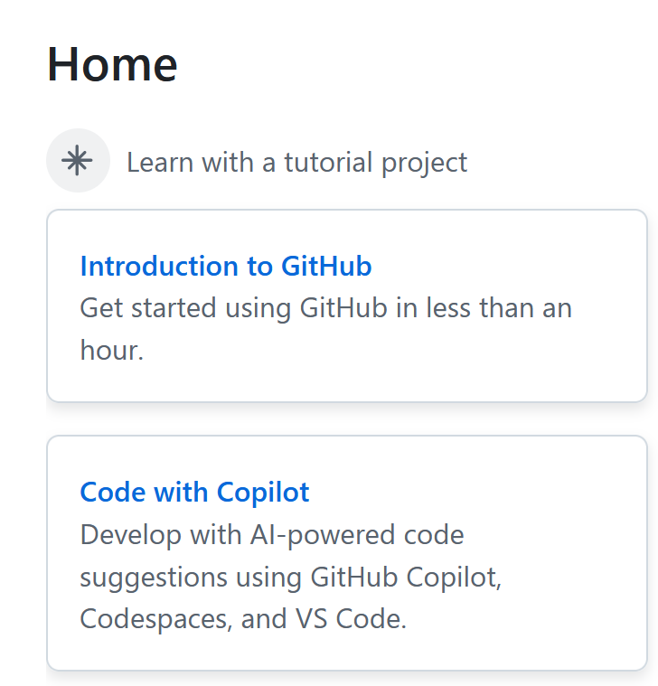

. Irudia: Code with Copilot ikastaroa GitHuben.

## GitHub Pro lortzea ikasle bezala

GitHub doako kontuarekin Copilot erabil daiteke, muga batzuekin. Gure lizentziak aukera ematen duenez, GitHub Pro kontua lor daiteke ikaslea zarela erakusten baduzu. Horretarako, ondorengo estekako pausoak jarraitu behar dira (3. Irudia):

[https://education.GitHub.com/discount_requests/application](https://education.github.com/discount_requests/application)

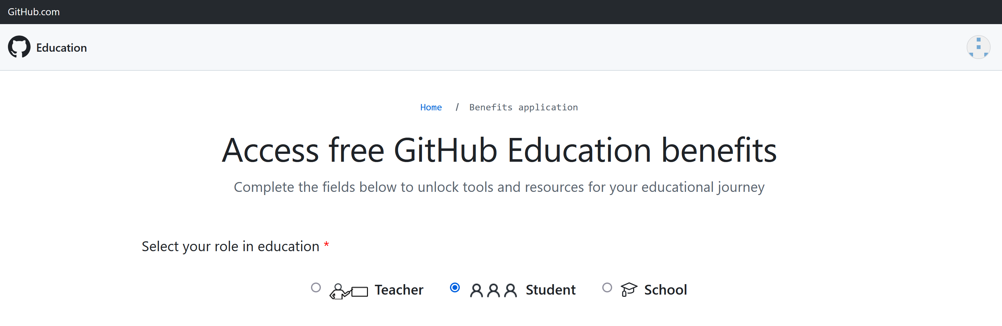

. Irudia: GitHub Pro eskuratzeko ikasle bezala.

Application atalean, gure unibertsitatea bila ezazu (ikus 4. Irudia):

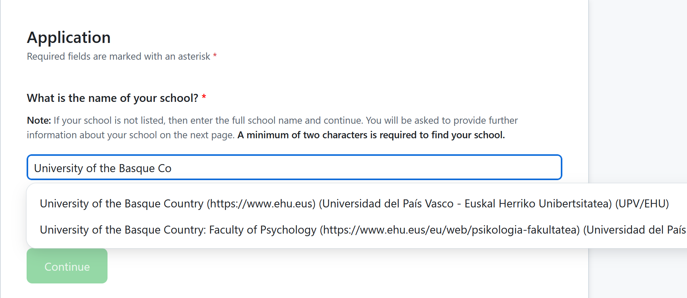

. Irudia: Application atalean gure unibertsitatea bilatzen.

Eta ikasle.ehu.eus helbidearekin hasi bazara, txartela eskaneatzeko eskatuko dizu. Beste helbide bat erabiliz gero, 5. Irudiko mezua agertuko zaizu.

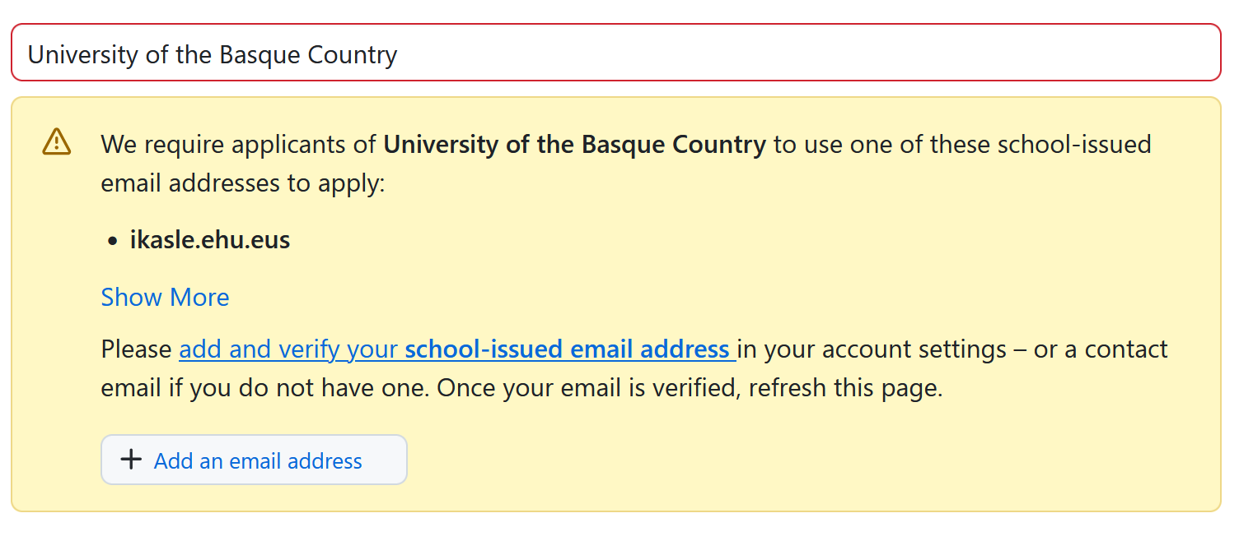

. Irudia: errorea ez bada ikasle kontua erabiltzen.

## GitHub Copilot luzapena instalatu eta aktibatzea VS Coden

GitHub Copilot prest dagoenean, VS Coden “GitHub Copilot” luzapena instalatu dezakezu Extensions menutik (ikus 6. Irudia) edo beste modu batzuetara, ondorengo estekak azaltzen duen bezala.

<https://code.visualstudio.com/docs/copilot/overview>

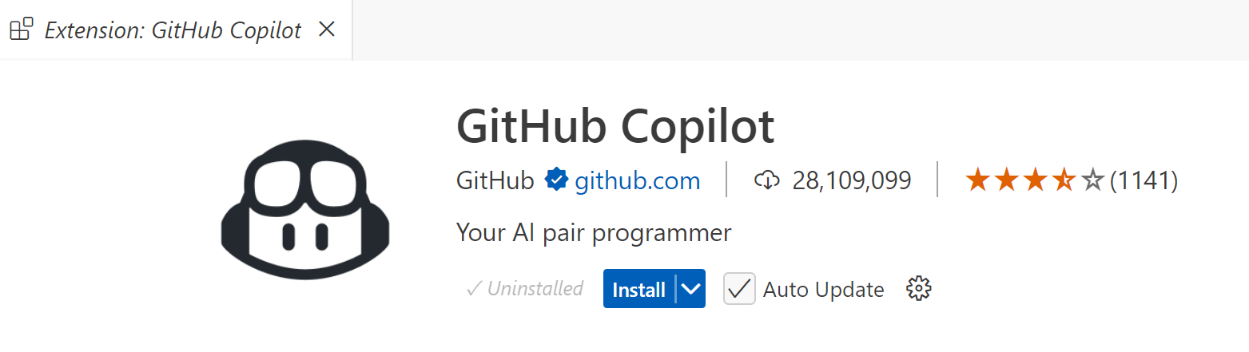

. Irudia: GitHub Copilot luzapena.

Pausoak jarraituz, zure kontua sar ezazu eta aktibatuta geratuko da. Dena ondo bidean, programatzen hasten zarenean (Python fitxategi bat sortzean, adibidez), Copiloten menua automatikoki agertuko zaizu (ikus 7. Irudia).

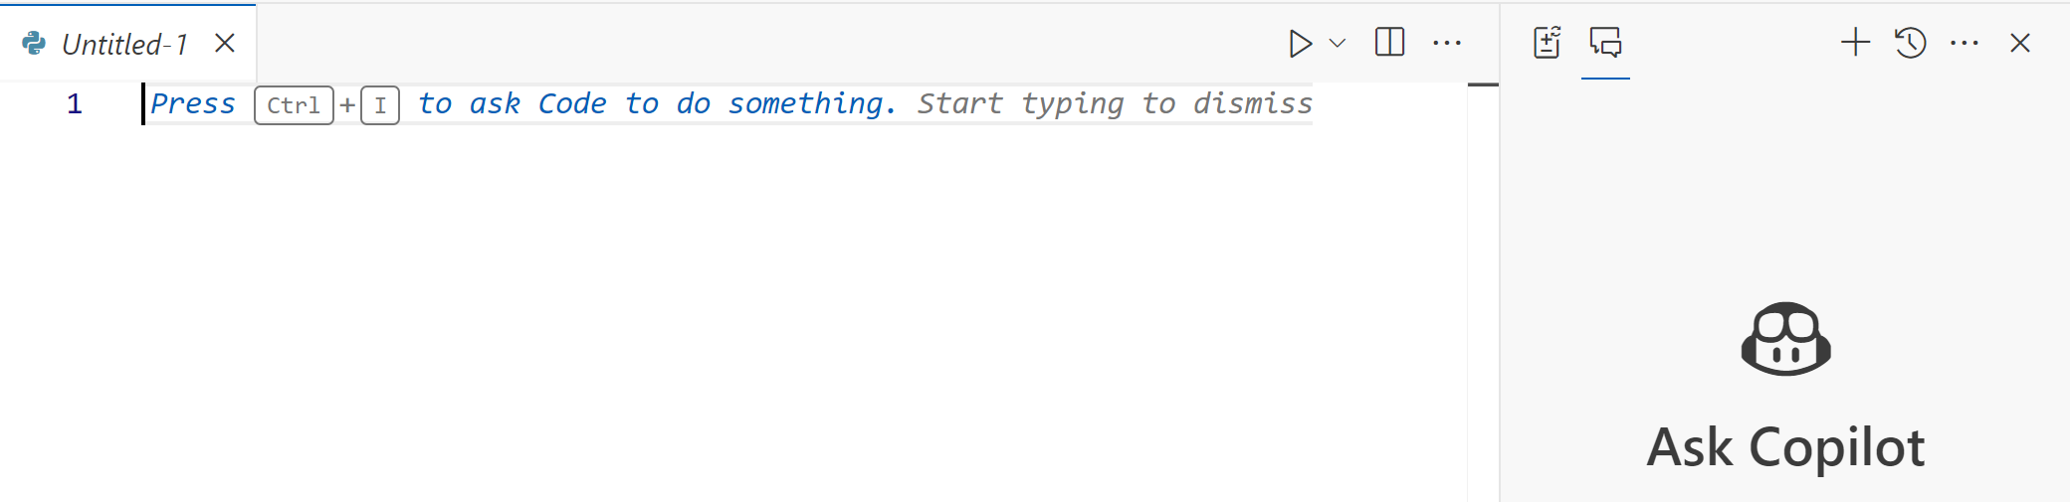

. Irudia: Copilot menua: Ctrl+I sakatuz abiarazi daiteke.

Ariketa bezala, programa sinple bat proposatu dezakezu eta probatu zure PCan, Raspberry Piarekin hasi baino lehen. Informazio gehiago ondorengo estekan:

[https://docs.GitHub.com/en/copilot/using-GitHub-copilot/getting-code-suggestions-in-your-ide-with-GitHub-copilot?tool=vscode](https://docs.github.com/en/copilot/using-github-copilot/getting-code-suggestions-in-your-ide-with-github-copilot?tool=vscode)

Adibidez, eguraldiari buruzko ariketa bat egin daiteke (ikus 8, 9, eta 10. Irudiak).

Ariketaren hasiera: eskaera bat egin Copiloti, ahalik eta zehatzen. Gure adibidean, weather forecast eskatzen diogu.


. Irudia: Ariketaren hasiera: eskaera bat egin Copiloti, ahalik eta zehatzen.

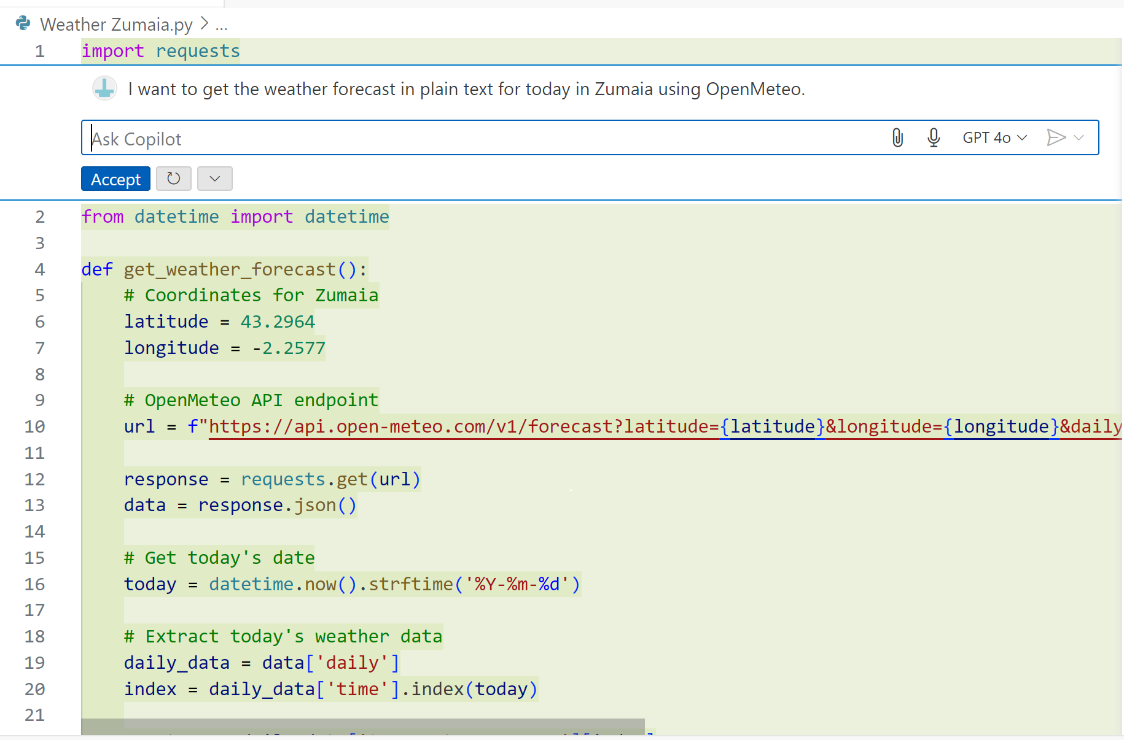

. Irudia: Copilotek kodea sortzen du eta onartzeko aukera ematen digu.

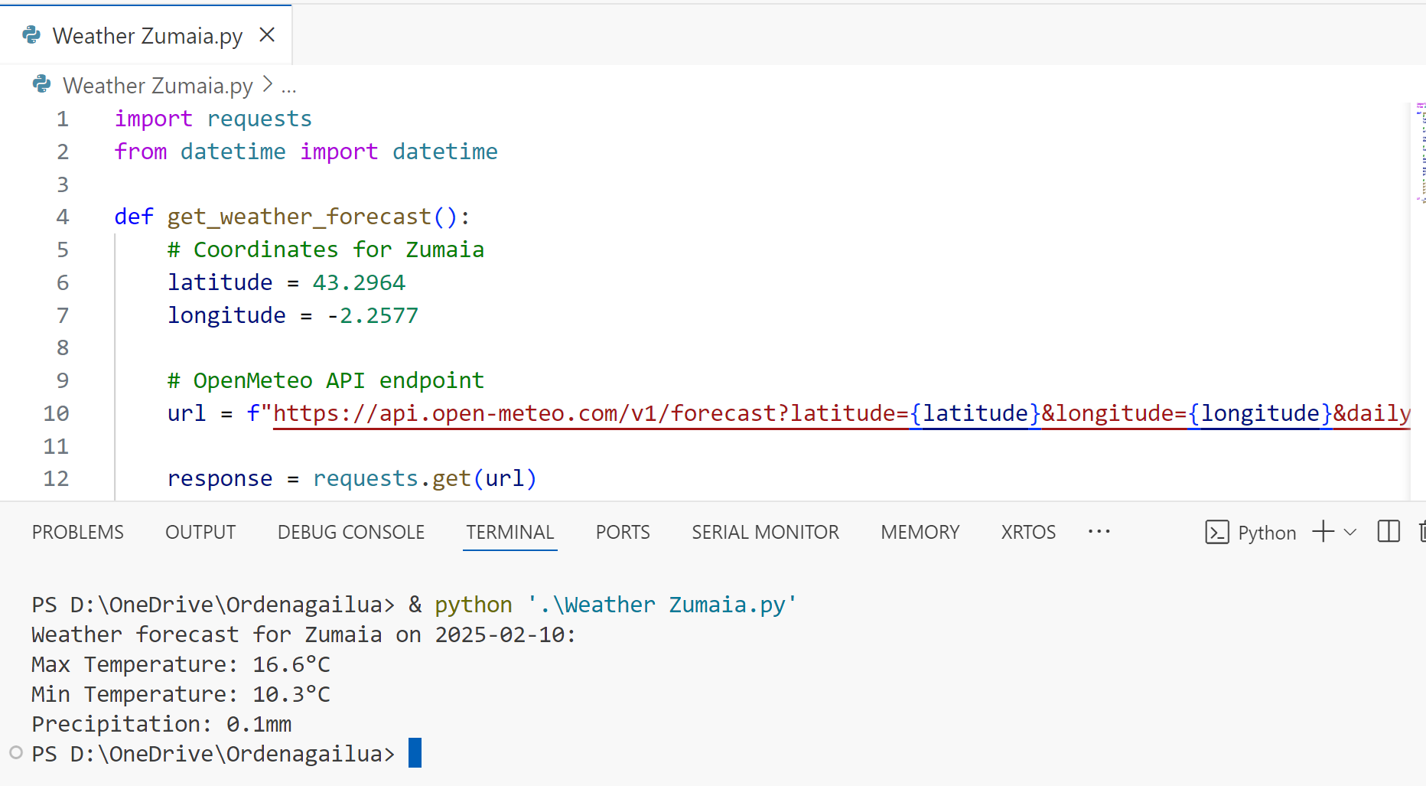

. Irudia: Programa onartu eta martxan jartzean, erantzuna ikus dezakegu.